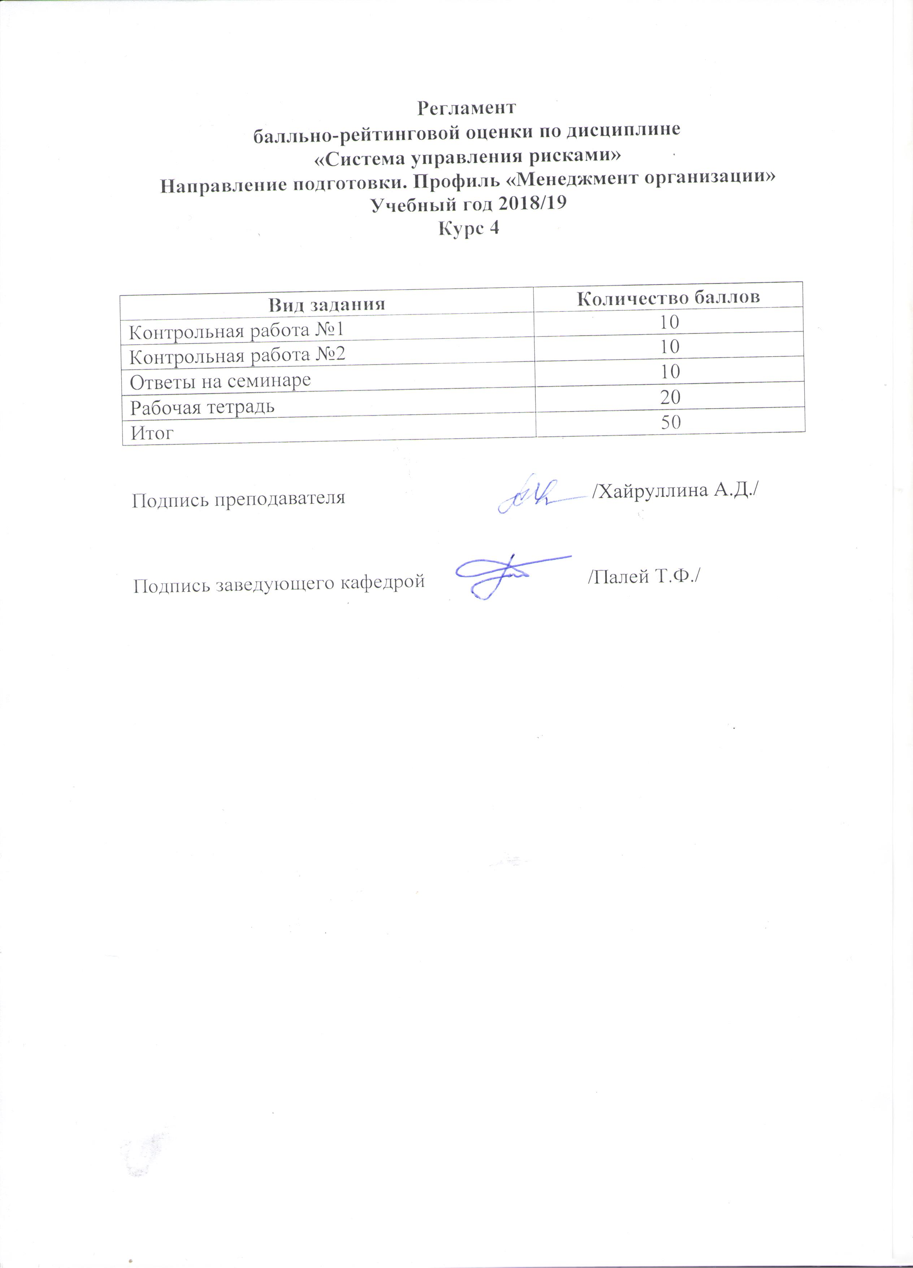

Варианты контрольных работ по дисциплине
«Система управления рисками»
Автор-доц. Хайруллина А.Д.

Контрольная работа на темы 1-2.
Вариант 1.
- Элементы системы управления рисками (СУР) в организации.
- Стандарт FERMA.
- Информационная основа системы управления рисками в организации.

Вариант 2.
- Принципы построения системы управления рисками (СУР) в организации.
- Стандарт управления риском ISO 31010.
- Внутренняя среда системы управления рисками в организации.

Вариант 3.
1. Место СУР в системе менеджмента организации
2. Стандарт риск-менеджмента ISO 31000.
3. Управляющая и управляемая подсистемы риск-менеджмента.

Контрольная работа на темы 3-5.
Вариант 1.
- Идентификация рисков как этап процедуры управления рисками.
- Количественная оценка рисков.
- Методы снижения рисков
Вариант 2.
- Этап анализа рисков.
- Качественная оценка рисков.
- Внутренние и внешние источники финансирования рисков.

Перечень вопросов к зачету по курсу
«Система управления рисками»
Автор-доц. Хайруллина А.Д.
- Классическая теория риска: представители и содержание концепции.
- Неоклассическая теории риска: представители и содержание концепции.
- Сущность, цели и задачи комплексного риск-менеджмента организации.
- Зарубежные стандарты риск-менеджмента
- Отечественные стандарты риск-менеджмента.
- Информационное обеспечение системы риск-менеджмента организации.
- Идентификация рисков предприятия
- Анализ рисков: методы и подходы.
- Психологическая основа принятия рисковых решений.
- Экспертные технологии в определении и измерении рисков.
- Риск-профиль предприятия.
- Матрица (карта) рисков предприятия.
- Количественные и качественные методы оценки рисков.
- Интервальный (балансовый) метод оценки рискового потенциала предприятия.
- Математические методы и модели в оценке рисков деятельности организации.
- Стратегии поведения предприятия в рисковой ситуации.
- Уклонение от риска: преимущества и недостатки.
- Пути снижения частоты наступления ущерба или предотвращения убытка.
- Способы уменьшения размера убытков предприятия.
- Инструменты разделения риска: дифференциация и дублирование.
- Аутсорсинг риска: преимущества и недостатки.
- Диверсификация как способ снижения рисков предприятия: преимущества и недостатки, особенности применения
- Страхование как способ снижения рисков предприятия: преимущества и недостатки, особенности применения
- Распределение рисков как способ снижения рисков предприятия: преимущества и недостатки, особенности применения
- Мониторинг рисков: назначение и место процедуры в СУР, технологии проведения, эффективность.
- Финансирование рисков предприятия.
- Внутренние источники покрытия убытков от рисков.
- Внешние источники покрытия убытков от рисков.
- Полезность риска: сущность, измерение, использование при принятии рисковых решений.
- Теория игр в риск-менеджменте

